盐城工业职业技术学院汽车与交通学院教学桌椅询价公告
项目概况
盐城工业职业技术学院汽车与交通学院教学桌椅 询价项目的潜在投标人应在盐城工业职业技术学院招标采购网获取招标文件，并于 2024年5月7日9点30分（北京时间）前递交投标文件。

一、项目基本情况
项目编号：2024ZX-012
项目名称：盐城工业职业技术学院汽车与交通学院教学桌椅
采购方式：询价（低价中标）
预算金额：2.1万元
采购需求：拟对汽车与交通学院教学桌椅进行采购，具体采购参数要求见附件，采购人保留对上述采购范围及内容进行适当调整的权利。
合同履行期限：中标后十五个日历天内供货
本项目不接受联合体投标，不接受近期（一年内）无正当理由放弃我校采购项目中标资格的单位投标。

二、申请人的资格要求：
1.满足《中华人民共和国政府采购法》第二十二条规定，并提供下列材料；
(1)法人或者其他组织的营业执照等证明文件，自然人的身份证明（营业执照范围需与本项目相关）
(2)具备履行合同所必需的设备和专业技术能力的书面声明；
(3)参加采购活动前3年内在经营活动中没有重大违法记录的书面声明；
2.本项目的特定资格要求：
（1）未被“信用中国”网站（www.creditchina.gov.cn）列入失信被执行人、重大税收违法案件当事人名单、政府采购严重失信行为记录名单。
（2）单位负责人为同一人或者存在直接控股、管理关系的不同供应商，不得参加同一合同项下的政府采购活动。

三、获取采购文件
时间：自公告之日起至投标截止时间前1日
地点：盐城工业职业技术学院招标采购官网
方式：符合资格要求的投标人可自行下载采购文件，采购文件见盐城工业职业技术学院招标采购网公告附件。
售价：免费

四、响应文件提交
提交时间： 2024年5月7日9点30分前（北京时间）
地点：盐城工业职业技术学院工业中心219办公室

五、公开期限
自本公告发布之日起3个工作日

六、其他补充事宜
1、有关本次招标的事项若存在变动或修改，敬请及时关注“盐城工业职业技术学院招标采购网”发布的信息更正公告。响应文件制作份数要求：正本份数：1份，副本份数：2份；
2、中标后需缴纳合同总价5%的金额作为履约保证金，待验收合格后无息退回。中标单位须出具与其营业执照名称相一致的正规发票。付款方式:招标范围内容全部完成并经安装调试、验收合格后付总价的 90%；一年后根据售后服务情况付清尾款。
3、报价须包括所有运费、安装费、人工费、税费和管理费等所有费用。
4、经评委认定，报价明显低于成本价的评委有权要求其作出合理解释，若理由不充分可作为无效标处理。
5、中标后，中标单位无正当理由弃标，一年内不接受其参与学校的任何采购活动。

七、对本次招标提出询问，请按以下方式联系。

1.采购人信息
名 称：盐城工业职业技术学院
地 址：解放南路285号
联系人： 魏老师
联系电话：18862011086

附件：

资信证明文件要求

文件1法人或者其他组织的营业执照等证明文件，自然人的身份证明（复印件）
文件2具备履行合同所必需的设备和专业技术能力的书面声明
文件3参加采购活动前 3 年内在经营活动中没有重大违法记录的书面声明（原件,格式见附表）
文件4法人授权书（原件）
文件5报价表
文件6询价文件中规定要求提供的证明材料和投标人认为需要提供的其他材料

以上文件均需加盖单位公章，正本一份副本四份

本

盐城工业职业技术学院汽车与交通学院教学桌椅
投 标 文 件

投标人名称:(盖章)

法定代表人或委托代理人:(签字或盖章)

日期： 年 月 日

具备履行合同所必需的设备和专业技术能力的书面声明
我公司郑重声明：我公司具备履行本项采购合同所必需的设备和专业技术能力，为履行本项采购合同我公司具备如下主要设备和主要专业技术能力：
主要设备有：。
主要专业技术能力有：。

供应商名称（公章）：

日期：____年____月____日

参加采购活动前 3 年内在经营活动中没有重大违法记录的书面声明（格式）

声 明

我公司郑重声明：参加本次采购活动前 3 年内，我公司在经营活动中没有因违法经营受到刑事处罚或者责令停产停业、吊销许可证或者执照、较大数额罚款等行政处罚。

投标单位名称（公章）：

授权代表签字：

日期：年月日

法人授权书（格式）

本授权书声明：______________公司的_________（法定代表人姓名）_________职务代表本公司授权_________（被授权人的姓名）_________(职务)为本公司的合法投标代表，就参加（编号）号标的内容的投标、签订合同以及合同的执行、完成和纠纷处理，以本公司名义处理一切与之有关的事务。
本授权书于年月日签字生效，特此声明。
法定代表人签字：
职 务：
单位名称：
地 址：
投标代表（被授权人）签字：
职 务：
单位名称：
地 址：

投标人（单位公章）：

日 期：

盐城工业职业技术学院汽车与交通学院教学桌椅报价表
（2024ZX-012）
编号 | 项目名称 | 规格（mm） | 规格/单位 | 数量 | 单价 | 小计（元） | 主要技术参数 | 参照图片
1 | 三人位条桌 | 1800*500*750 | 张 | 12 |  |  | 1、饰面：采用三聚氰胺浸渍纸饰面，耐磨、防火、不褪色、  2、基材：采用刨花板，甲醛释放量达到《GB/T 39600-2021 人造板及其制品甲醛释放量分级》E0级，甲醛释放量≤0.050mg/m3，其他符合中密度纤维板或刨花板相应国家标准； 台面厚度25mm，长期使用不变形。  3、封边条：采用优质2.0mmPVC同色封边条封边；  4、桌架：定制钢架，壁厚1.8mm。经酸洗、磷化处理后粉末静电喷涂，表面光滑平整无瑕疵，符合国家标准。  5、五金：采用优质品牌配件。 6.桌面带翻板，静音滑轮。 | 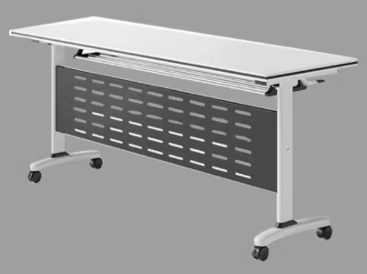
2 | 二人位条桌 | 1400*500*750 | 张 | 18 |  |  | 1、饰面：采用三聚氰胺浸渍纸饰面，耐磨、防火、不褪色、  2、基材：采用刨花板，甲醛释放量达到《GB/T 39600-2021 人造板及其制品甲醛释放量分级》E0级，甲醛释放量≤0.050mg/m3，其他符合中密度纤维板或刨花板相应国家标准； 台面厚度25mm，长期使用不变形。  3、封边条：采用优质2.0mmPVC同色封边条封边；  4、桌架：定制钢架，壁厚1.8mm。经酸洗、磷化处理后粉末静电喷涂，表面光滑平整无瑕疵，符合国家标准。  5、五金：采用优质品牌配件。 6.桌面带翻板，静音滑轮。
3 | 椅子 | 560*440*800 | 张 | 60 |  |  | 1、面料：特网，加尼龙料，弹力加强，耐摩擦１０万次弹力依旧。三防网布：采用荷叶拒水原理，纳米技术编织，三层结构，中间层双丝结构，防水，防污，阻燃，透气、不易变色、无毒性、环保、经济耐用。  2、海绵：定型海绵，环保，弹性好，不易变形。硬度65#（单位 度），密度50#（单位 kg/立方米）。  3、椅架，表面粉末静电喷涂处理，钢管壁厚不小于2.0mm。 | 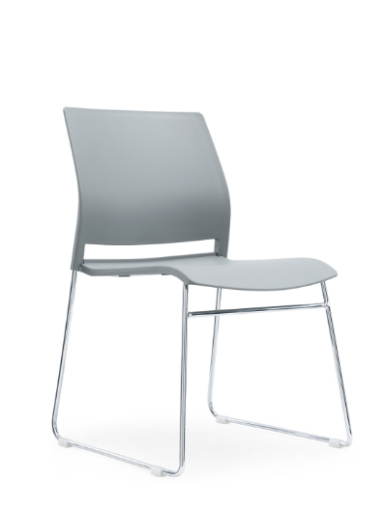
 | 总 价 | 大写： 小写：

注：1.报价包括人工费、运费、安装调试费、管理费、税费等所有相关的各项费用。
2.商品必须全新正品。
3.质保期一年
报价单位：（公章）

联 系 人：

联系电话：

年 月 日

